制作五子棋AI

摘要: 阿尔法狗对战柯洁围棋大赛很热门，那只是人工智能中的一个方向，展示了机器能代替人做某些事情。而围棋是很讲究智力的游戏，所以实现起来也是很难的，我用JS写了一个小程序——五子棋，五子棋相对来讲简单很多。
关键词：人工智能；软件编程；HTML5/JavaScript；

制作背景：现在，人工智能技术突飞猛进，许多职业已被机器取代，那么怎样用简单的算法实现五子棋ai呢？

制作材料：电脑

设计思路： 棋盘的实现
通过循环画直线
棋子的实现
画出你想要的棋子，渐变填充颜色，封装成一个函数供调用。
落子的实现
用数组存放每一个落子点，满足条件就落下对应的子
赢法数组
用一个二维的数组记录五子棋的所有赢法。每种赢法都有一个值，值达到5就结束游戏。
确定计算机落子点
这是难点，我们通过为某种赢法附一个权值，权值最大的就是落子价值最大的。
实现计算机落子
通过上一步计算机找到了权值最大的落子坐标后，我们就可以实现落子了。

制作过程：
第一步：写H5框架：
<!doctype html>
<html>
<head>
<meta charset="utf-8">
<title>Wu Zi Qi--AI</title>
<style type="text/css">
</style>
</head>
<body>
<script type="text/javascript">

</script>
</body>
</html>

第二步：本程序主要使用canvas检测鼠标点击返回
值来进行落子,创建canvas对象：

document.body.innerHTML = '<canvas id="chess" width="450" height="450"> </canvas>';
var chess = document.getElementById('chess');

第三步：创建赢法数组，统计数组等
//赢法数组,用来统计所有的赢法
var wins = [];
var count = 0;
//赢法统计数组，用来统计
var myWin = [];
var computerWin = [];

第四步：创建并初始化数组显示棋盘
var chessBoard = [];
//数组显示棋盘
for (var i = 0; i < 15; i++) {
chessBoard[i] = [];
for (var j = 0; j < 15; j++) {
chessBoard[i][j] = 0;
}

第五步：画棋盘
var context = chess.getContext('2d');
//画棋盘
for (var i = 0; i < 15; i++) {
context.strokeStyle = '#00000';//设置颜色
context.beginPath();
context.moveTo(15, 15 + i * 30);//移动
context.lineTo(435, 15 + i * 30);//绘画

context.moveTo(15 + i * 30, 15);//移动
context.lineTo(15 + i * 30, 435);//绘画
context.stroke();
}
第六步：对赢法数组进行初始化和赋值
//初始化赢法数组同初始化显示棋盘数组，省略
//横向
for (var i = 0; i < 15; i++) {
for (var j = 0; j < 11; j++) {
for (var k = 0; k < 5; k++) {
wins[i][j+k][count] = true;
}
count++;
}
}
//纵向，左斜和右斜以此类推
第七步：初始化玩家和ai数组（略
第八步：画棋子，为了使棋子更加逼真，可以在棋子的脚上加一点渐变色，比如黑色棋子的右上角有白色渐变，从而模仿真实棋子反光（图一）。同时获取鼠标点击的位置，进行落子。
最后检查玩家获胜（即五子相连）
//画棋子
chess.onclick = function(e) {
//鼠标点击容差再30以内（只要点击范围在以交叉点为中心的30*30的正方形状内，都算该交叉点）
var i = Math.floor(e.offsetX / 30);
var j = Math.floor(e.offsetY / 30);

if (chessBoard[i][j] != 0) {
return;
}

context.beginPath();
context.arc(15 + i * 30, 15 + j * 30, 13, 0, 2 * Math.PI);
var grd = context.createRadialGradient(15 + i * 30, 15 + j * 30, 13, 15 + i * 30 + 2, 15 + j * 30 - 2, 0);
grd.addColorStop(0, 'black');
grd.addColorStop(1, 'white');
context.fillStyle = grd;
context.fill();
context.stroke();

chessBoard[i][j] = 1;
//检查玩家获胜
for (var k = 0; k < count; k++) {
if (wins[i][j][k]) {
myWin[k]++;
}
//如果玩家赢了，则弹出警告框显示 you win！
if (myWin[k] == 5) {
alert("you win!");
}

}
//调用ai算法
setTimeout("computerAI()",5000);
}
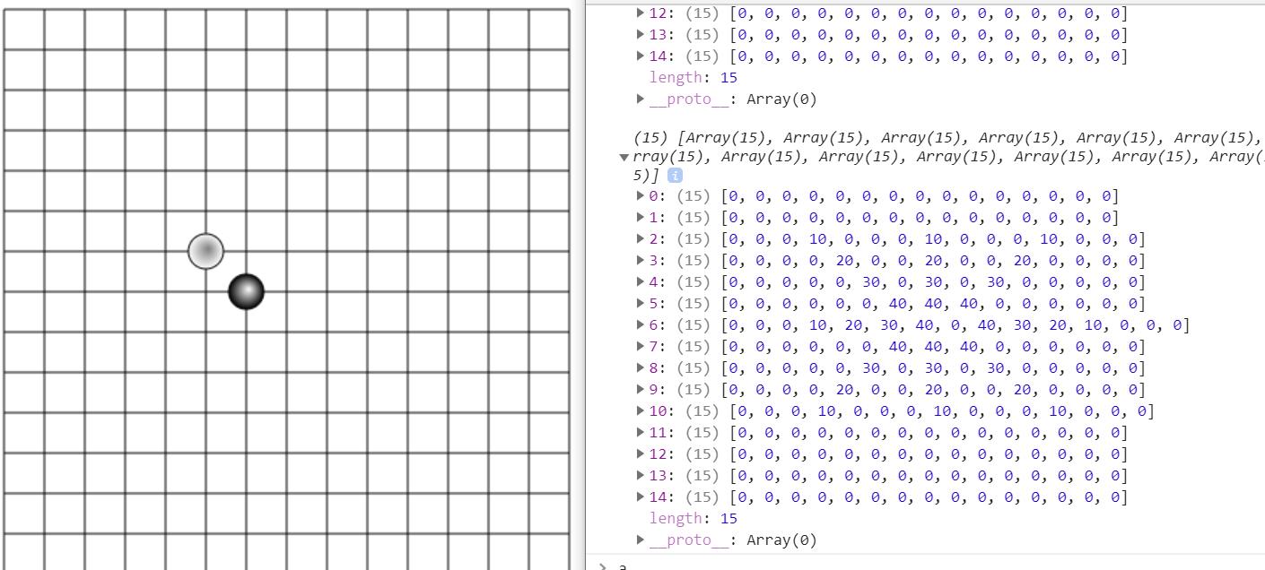
第九步：这是本程序最核心的部分--ai算法。这里主要是运用了二维数组进行存储每个点上的危险指数，比如玩家在中心位置下了一颗棋子，那么ai就会对这个棋子周围一圈通过计算，加上相对应的值。例：图二，玩家为黑方，控制台中第六行第八列（经过反转处理）为黑子的落子点，周围对应的点加上了对应的值。 图二

那么现在可以分两种ai，一种是进攻类，一种是防守类，两者的区别在于ai的分数和玩家的分数加的多少。
- 进攻类ai

//ai 算法
function computerAI() {
var myScore = [];
var computerScore = [];
var max = 0;
var u = 0, v = 0;
for (var i = 0; i < 15; i++) {
myScore[i] = [];
computerScore[i] = [];
for (var j = 0; j < 15; j++) {
myScore[i][j] = 0;
computerScore[i][j] = 0;
}
}
for (var i = 0; i < 15; i++) {
for (var j = 0; j < 15; j++) {
//for循环嵌套，遍历棋盘
if (chessBoard[i][j] == 0) {
for (var k = 0; k < count; k++) {
if (wins[i][j][k]) {
switch(myWin[k]) {
case 1:
myScore[i][j] += 10;
break;
case 2:
myScore[i][j] += 200;
break;
//case 3和4只是增加的分数不同，略
}
//ai加分大于myscore，故为攻击型，即case 1中加的分数>10,略
//判断落子点
if (myScore[i][j] > max) {//先看防守
max = myScore[i][j];
u = i;
v = j;
} else if (myScore[i][j] == max) {
if (computerScore[i][j]>computerScore[u][v]){
u = i;
v = j;
}
}
//后看进攻（与防守类似，略
}
}
}
}
}

- 防守型：防守型为myscore加分大于ai，故为防守型（代码大致相似，略）

第十步：画白色棋子，检查ai获胜（与玩家代码相似，略）

最终效果图：

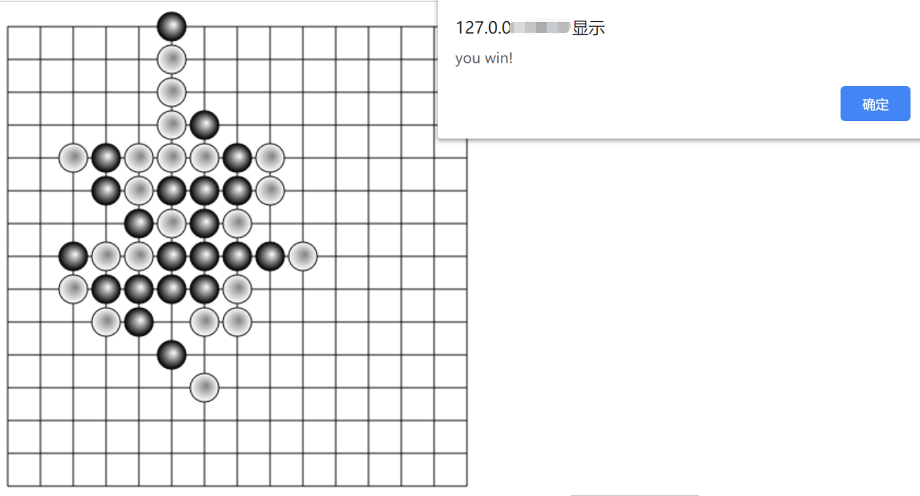
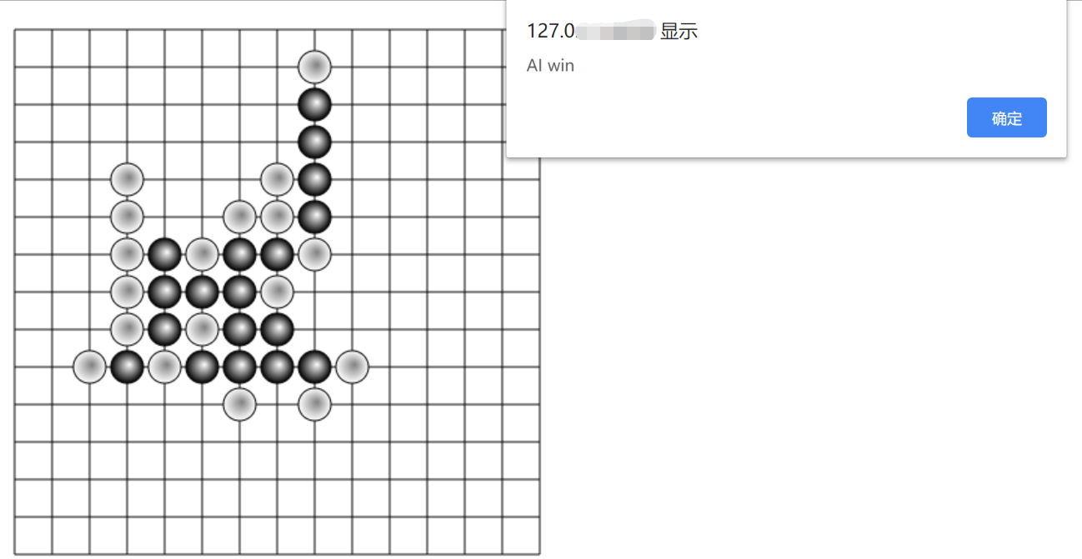

[作者简介]

夏若依（2008.2)，女，北京市昌平区中山实验学校，主要研究方向：人工智能，c++、python、HTML5/JavaScript
参考资料: [1]JavaScript - 人工智能 五子棋AI篇
https://edu.csdn.net/course/detail/8660?
[2]五子棋AI设计心得
https://zhuanlan.zhihu.com/p/42811904

[3]jS实现五子棋——AI篇
https://www.jianshu.com/p/83fa8cc31a38

[4]jS实现五子棋——UI篇
https://www.jianshu.com/p/b178be0fbec3

